Звучат фанфары «День рождения», на сцену выходит ведущий:

- Здравствуй, древний наш Азов!
Здравствуйте, ребята!
Сегодня праздник у всех нас,
Ведь пятьдесят 9-й!

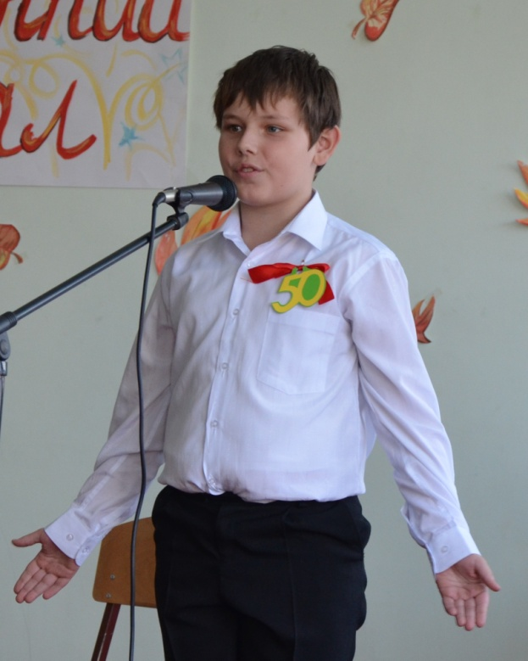

Звучит отрывок из песни Малежика «Азов».
Мы в обычной квартире азовской семьи…
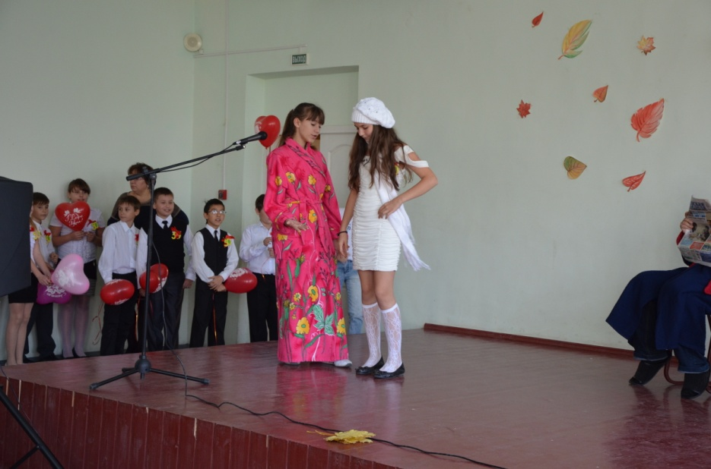

- Мамочка, к лицу ли мне этот наряд? (девочка Катя)
- Тебе, моя прелесть, всё к лицу! Ты у меня просто душка! Дай-ка я
полюбуюсь на тебя… (мама девочки)
- А куда это ты собралась?! (отец девочки)
- Гулять… (Катя)
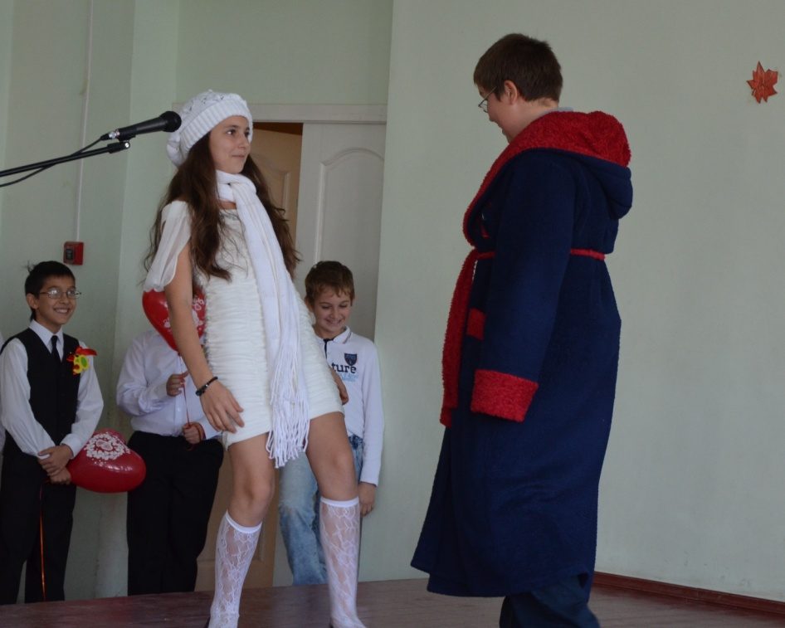

-Гулять???.... А ты уроки выучила? Физику и математику выучила, сочинение написала???
- Папенька, Вы опять луку наелись?...

Звук дверного звонка.

Входит жених Катюши:
-Здравствуйте! Я бы хотел прогуляться с Катюшей.

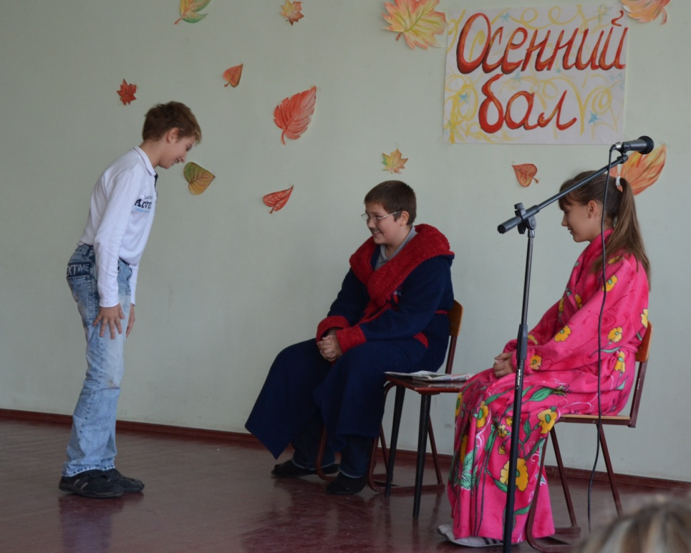

Катя и её жених спускаются в зал, у Кати осенний лист в руках.

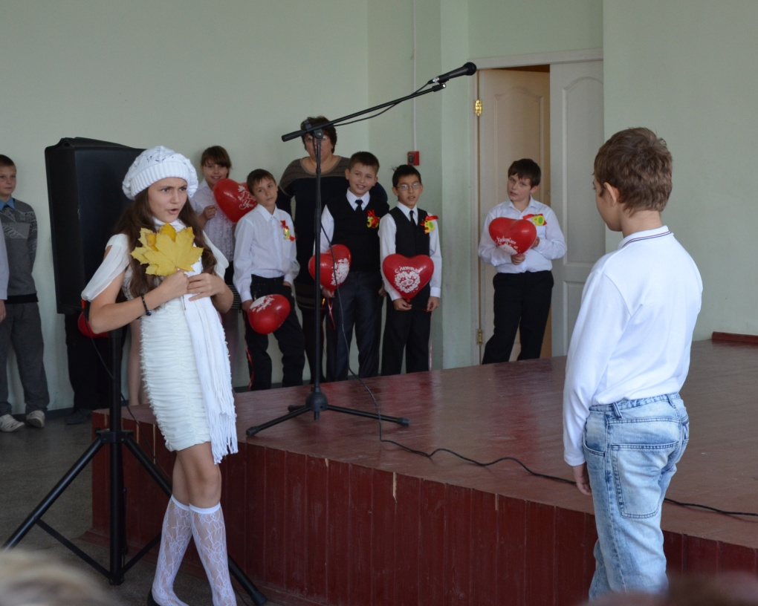

Жених:
- Хау а ю?
Катюша:
-ЧЁ?....
Жених:
- Comment ca va?
Катя:
-Чё???....
Жених:
- Как ты относишься к мировому кризису?
Катя:
-Чё??????
Жених:
-Чьи работы желаешь посмотреть: Матисса, Малевича, Шагала?
- Чё-чё?????
-Пойдём, Катюша, я тебя домой отведу…

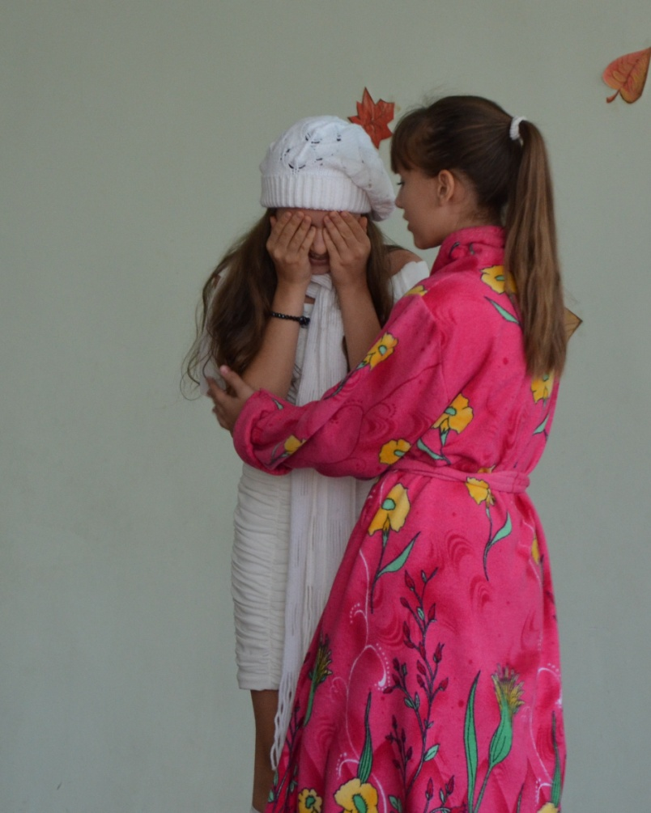

Катя рыдает, вернувшись домой. Мама обращается к ней:
- Ты так необычно рано вернулась? Что-то произошло? Почему ты плачешь?
- Я… Я… Я ничего не знаю…
- Не надо волноваться. Я знаю, что надо делать: ты пойдёшь учиться в 9-ю школу. Там из тебя человека сделают…

Выходят дети на сцену, исполняют фрагмент песни:

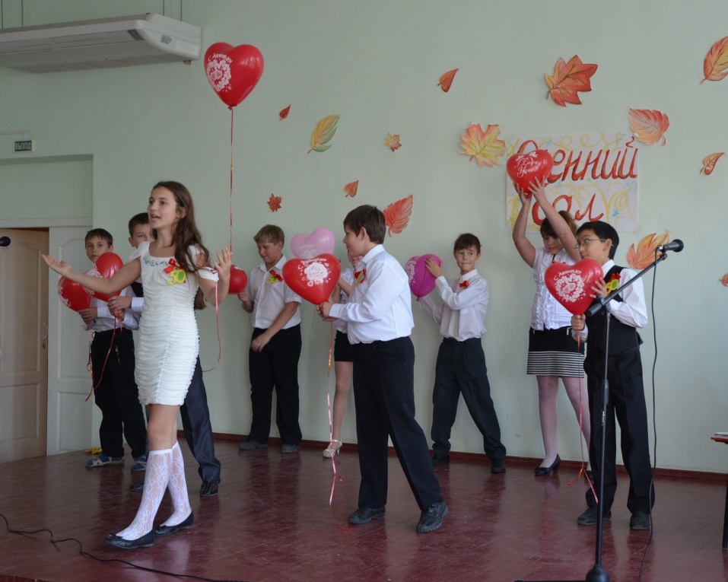

-Здесь среди красивых зданий,
Словно в центре мироздания,
Ты стоишь…

Ты сокровищница знаний,
Потому что ты их множишь и хранишь,
Здесь такой уют, здесь всегда нас ждут, всегда!
Школа моя!
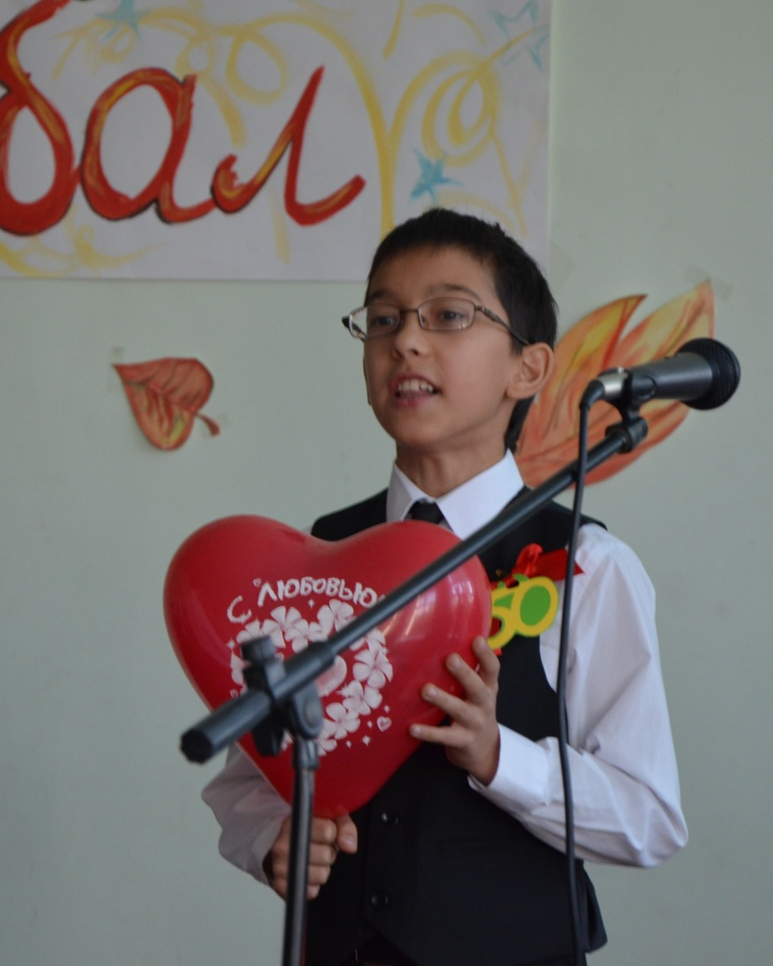

Читают стихи:

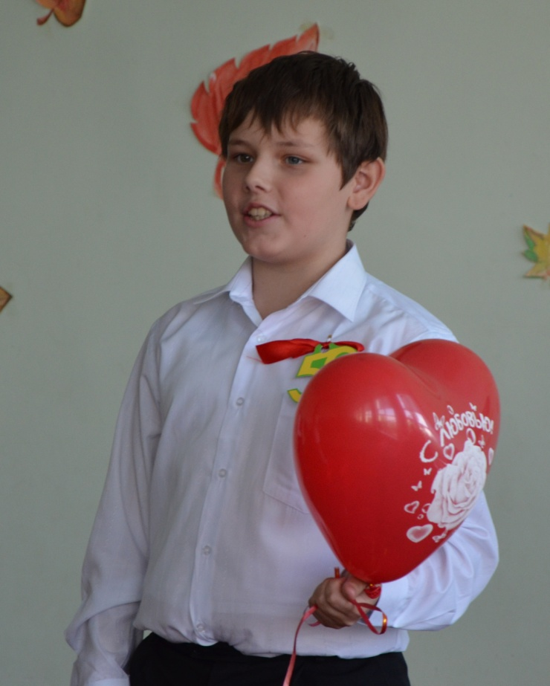

Сегодня радостно, чудесно,
И солнце светит веселей!
Всей области уже известно,
В 9-й школе юбилей!

Мы нашу школу поздравляем:
- Пускай горит твоя звезда!
Здоровья детям мы желаем,
А свежих сил учителям!

Прими, родная, поздравленья!
Тебе сегодня пятьдесят.
Побед, успеха, долголетия!
Прими любовь своих ребят!

Завершают своё выступление концовкой песни:

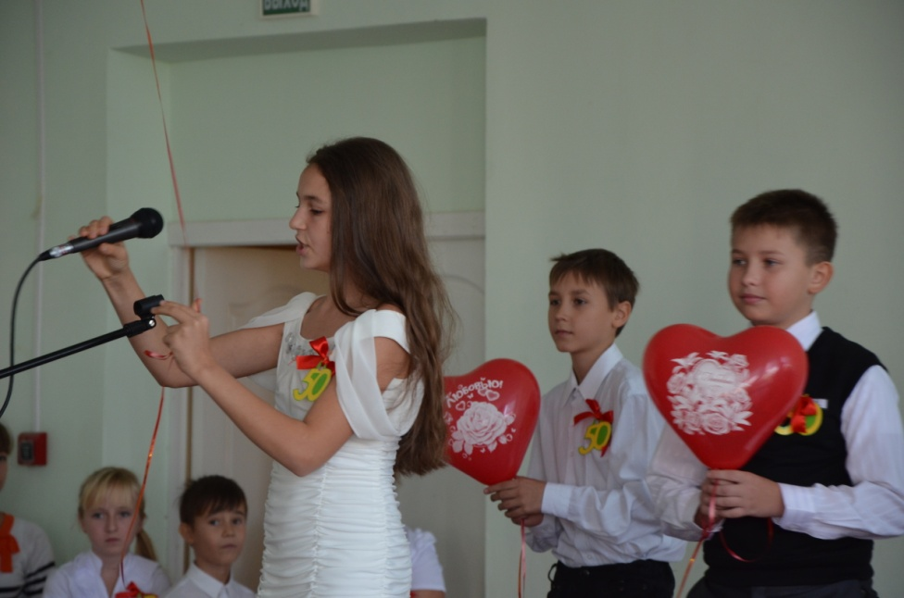

- И со всей округи дети
К этой радостной планете
Пусть идут!

И всегда нам окна светят,
И всегда нас помнят, любят и ждут…

Мальчишеское братство, союз учителей,
Душевное богатство, сокровищ сердца ей,
Спортивные турниры и творчество детей –
Ты всех объединил под крышею своей,
Школа моя!.... (дети выпускают шарики в воздух).

